实验报告

学年第 学期 任课老师：
课程名称 | Java语言与系统设计 | 班级 | 物联网1802 | 学号 | 1201170606 |  | 姓名 | 白明强
实验名称 | 实验5 字符串 |  |  | 实验时间 |  | 第 15 周星期1第 78节
实验环境
PC/windows /InteliJ IDEA /JBuild/JDK。
实验目的和内容要求
1．实验目的
掌握字符串常用函数的使用方法。
2．实验内容
（1）编程，输入一个字符串，将其中的大写英文字母改为小写字母，小写字母改为大写字母，然后输出。
（2）编程：检查输入的字符串是否是“回文”。
（3）编程：输入两个字符串，从第一个字符串中删除第二个字符串的内容。
（4）编程：从命令行方式输入的字符串中删去所有重复的字符，每种字符只保留一个。
（5）编程：统计一个字符串中给定字符串出现的频率。
（6）编程：将一个表示十进制数的字符串转换为以逗号分隔的字符串，从右边开始每三个数字标一个逗号。例如，给定一个字符串“1234567”，该方法返回“1,234,567”
3．实验要求
本实验使用字符串函数编程。

完整代码：

- import java.io.InputStream;
- import java.util.Arrays;
- import java.util.Scanner;

- public class StringTest {

- public static void main(String[] args) {

- Scanner scanner = new Scanner(System.in);

- System.out.println("1.输入大写字母，改为小写字母；输入小写字母，改为大写字母");
- System.out.println(opposite(scanner.next()));
- System.out.println("2.检查输入的字符串是否是回文,");
- System.out.println(checkPalindrome(scanner.next())?"是回文":"不是回文");
- System.out.println("3.输入两个字符串，从第一个字符串中删除第二个字符串的内容。");
- System.out.println(delSecondFromFirst(scanner.next(),scanner.next()));
- System.out.println("4.从命令行方式输入的字符串中删去所有重复的字符，每种字符只保留一个。");
- System.out.println(distinctChar(scanner.next()));
- System.out.println("5.统计一个字符串中给定字符串出现的频率。");
- System.out.println(countAppereance(scanner.next(),scanner.next()));
- System.out.println("6.将一个表示十进制数的字符串转换为以逗号分隔的字符串，从右边开始每三个数字标一个逗号。例如，给定一个字符串“1234567”，该方法返回“1,234,567”");
- System.out.println(addComma(scanner.next()));
- }

- private static String addComma(String in) {

- StringBuilder result=new StringBuilder();
- int cursor = 0;
- while(cursor<in.length()){
- if(cursor!=0&&cursor%3==0){
- result.append(",");
- }
- result.append(in.charAt(in.length()-cursor-1));
- cursor++;
- }
- return result.reverse().toString();

- }

- private static int countAppereance(String A,String B) {
- int count=0;
- while(A.indexOf(B)!=-1){
- count++;
- A = delSecondFromFirst(A,B);
- }
- return count;
- }

- private static String distinctChar(String in) {
- StringBuilder builder = new StringBuilder();
- for(char c:in.toCharArray()){
- if(!builder.toString().contains(String.valueOf(c))){//NotFound
- builder.append(c);
- }
- }
- return builder.toString();
- }

- private static String delSecondFromFirst(String first, String second) {

- StringBuilder builder = new StringBuilder(first);
- try {
- builder.delete(builder.indexOf(second), builder.indexOf(second) + second.length());
- }catch (Exception e){
- System.out.println("第一个字符串不包含第二个字符串！删除失败!");
- return "";
- }
- return builder.toString();
- }

- private static boolean checkPalindrome(String in) {
- StringBuilder builder = new StringBuilder(in);
- return builder.reverse().toString().equals(in);
- }

- public static String opposite(String in){
- StringBuilder builder = new StringBuilder();
- for (char c:in.toCharArray()) {
- if(c>='a'&&c<='z'){
- builder.append((char)(c-32));
- }else{
- builder.append((char)(c+32));
- }
- }

- return builder.toString();
- }
- }

实验过程、结果分析与总结
1、程序运行过程和结果（请提供所完成的各道题主要实验代码和运行结果的界面截图）：
第一题：定义了opposite函数，该函数接受一个字符串，返回修改后的字符串，函数内使用StringBuilder对象，然后遍历输入字符串的每一个字符，判断字符是大写还是小写，然后进行对应的转换。
public static String opposite(String in){
StringBuilder builder = new StringBuilder();
for (char c:in.toCharArray()) {
if(c>='a'&&c<='z'){
builder.append((char)(c-32));
}else{
builder.append((char)(c+32));
}
}
return builder.toString();
}
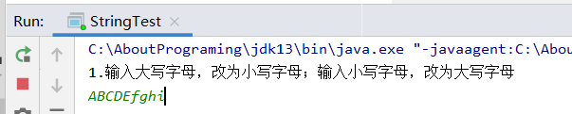

第二题：定义一个checkPalindrome函数，该函数接受一个字符串参数，在函数内部以此字符串创建StringBuilder对象，利用StringBuilder的reverse方法，将字符串反转后与原串进行判断，如果值相等则是回文串。
此处要注意，== 判断的是两个字符串对象的引用是否相等，而不是值。String对象重写了equals方法，所以可以用equals方法判断两个字符串对象的值是否相等。
private static boolean checkPalindrome(String in) {
StringBuilder builder = new StringBuilder(in);
return builder.reverse().toString().equals(in);
}

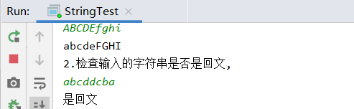

第三题：创建一个delSecondFromFirst函数，它接受两个字符串作为参数。利用StringBuilder对象的indexOf方法，找到子字符串的起点，作为StringBuilder.delete方法的第一个参数，然后将起点和长度相加，作为delete方法的第二个参数，即可删除对应的子字符串。最后再将新字符串返回即可。需要注意的是，当第二个字符串不存在于第一个字符串时，indexOf返回-1，这时delete方法会报错。所以我们需要将delete函数用try-catch语句包围起来进行异常处理，此处只弹出提示并返回空字符串。
private static String delSecondFromFirst(String first, String second) {
StringBuilder builder = new StringBuilder(first);
try {
builder.delete(builder.indexOf(second), builder.indexOf(second) + second.length());
}catch (Exception e){
System.out.println("第一个字符串不包含第二个字符串！删除失败!");
return "";
}
return builder.toString();
}

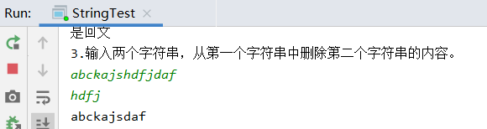
第四题：定义一个distinctChar方法，它接受一个字符串作为参数。建立一个StringBuilder对象，保存最终的结果字符串。然后将输入字符串转变为字符数组，依次对每个字符进行遍历，判断每个字符是否包含在新生成的字符串中，利用contains函数进行判断。如果在则忽略，如果不在则添加到结果字符串。最后返回即可。
private static String distinctChar(String in) {
StringBuilder builder = new StringBuilder();
for(char c:in.toCharArray()){
if(!builder.toString().contains(String.valueOf(c))){//NotFound
builder.append(c);
}
}
return builder.toString();
}

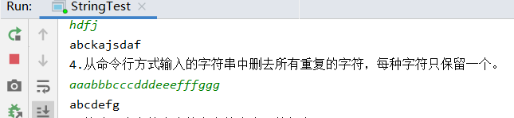
第五题：统计子字符串的出现次数，定义一个countAppereance方法，它接受两个字符串参数。函数内部定义一个count变量，用于统计出现次数，初始化为0，然后在一个while循环中，判断A中是否出现B，如果出现了，在循环内部调用上题的delSecondFromFirst函数将其子字符串删除，再将新字符串的引用赋给A，计数器自增1，直到跳出循环。private static int countAppereance(String A,String B) {
int count=0;
while(A.indexOf(B)!=-1){
count++;
A = delSecondFromFirst(A,B);
}
return count;
}

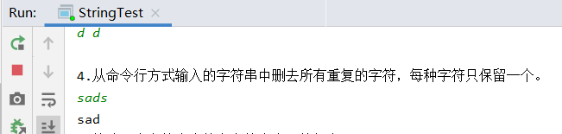
第六题：定义一个addComma函数，接受一个字符串参数。该字符串为一串长数字。思路是定义一个自增的游标cursor，从尾部开始，遍历原始字符串的每一个字符并添加到新字符串，每当cursor是三的倍数的时候，额外向新字符串添加一个逗号。如此循环，直到遍历完所有字符。

private static String addComma(String in) {
StringBuilder result=new StringBuilder();
int cursor = 0;
while(cursor<in.length()){
if(cursor!=0&&cursor%3==0){
result.append(",");
}
result.append(in.charAt(in.length()-cursor-1));
cursor++;
}
return result.reverse().toString();
}

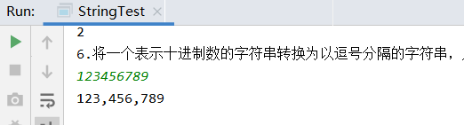
2、在实验过程中遇到的问题与解决方法：
本次试验中对我来说难度最高的是最后一题，需要从数字的末尾开始计数并添加逗号，这样一来，cursor就不能直接用于寻找字符，必须用length与其相减，由于charAt计数起点的缘故，还需要再减去1。这样最后得到的字符串其实还是反着的，需要再reverse一次才能得到最终结果。

3、实验过程中的发现与收获，未解决或需进一步解决的问题：
本次实验让我熟悉了java中字符串相关的函数和API，在多次重复运用中感受到了java成熟的标准库带来的便捷，在C中我们要花大量时间处理一些琐碎的问题，干扰了我们的视线，不利于将全部精力投入到业务逻辑中，java大大改善了这一点。目前，对于老师课上所讲的字符串在虚拟机内部、堆内存中的种种特性还有不熟悉的地方，还需要多多查阅资料进一步学习。
指导老师评阅意见
指导老师： 年 月 日
填写内容时，可把表格扩大。

